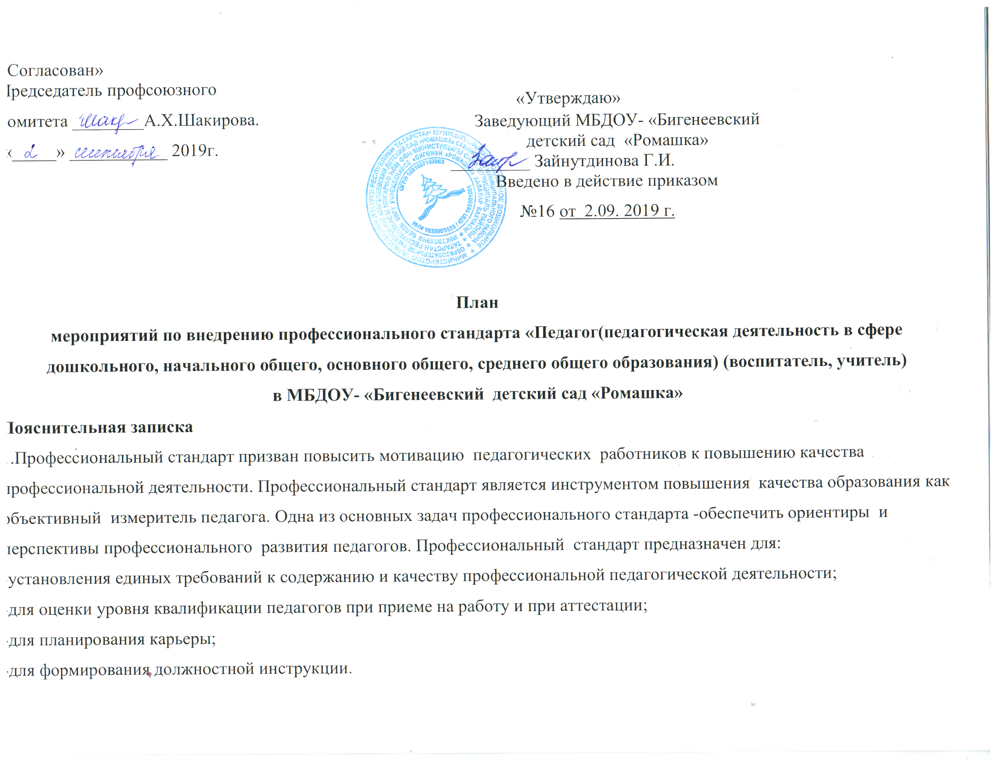

2. В сравнении с действующим ( до ведения профессионального стандарта) «Единым квалификационным справочником должностей руководителей, специалистов и служащих» ( утвержден приказом Министерства здравоохранения и социального развития Российской Федерации (Минздравсоцразвития России) от 26 августа 2010 №-761) в профессиональном стандарте:
-выделена основная цель вида профессиональной деятельности;
-обозначены особые условия допуска к работе;
-описаны обобщенные трудовые функции (А,В) и соответствующий им уровень квалификации;
-конкретизированы квалификационные требования, представленные в разрезе специализации педагогических работников.
3.Внедрение профессионального стандарта приведет к:
-изменению проведения процедуры аттестации педагогических работников;
-повышению квалификации педагогических работников;
-корректировке нормативных актов: должностной инструкции педагогических работников, трудовых договоров и других документов МБДОУ.

Задачи плана мероприятий:

- Разработка организационно -управленческие решений, регулирующих введение профессионального стандарта.
- Приведение в соответствие с профессиональным стандартом нормативно-правовой базы.
- Организация эффективной кадровой политики.
- Организация методического и информационного сопровождения реализации введения профессионального стандарта.

Целевая группа участников: педагогические работники МБДОУ.

Ожидаемые результаты:
- Нормативно-правовая база дополнена необходимыми документами.
- разработаны организационно-управленческие решения, регулирующие реализацию перехода на профессиональный стандарт.
- Организована эффективная кадровая политика, позволяющая реализовать переход на профессиональный стандарт.
- Все педагоги в МБДОУ соответствуют профессиональному стандарту.
- Прием на работу ведется в соответствии с требованиями профессионального стандарта.
№ п/п | Мероприятие | Сроки | Ответственный | Результат
- Нормативно-правовое, обеспечение введения профессионального стандарта педагога
1.1. Изучение, закрепление знаний законодательства по введению профессионального стандарта
1.1.1. | Закрепление знаний приказов Минтруда России:  - от 18.10.2013 г. № 544н «Об утверждении профессионального стандарта «Педагог (педагогическая деятельность в сфере дошкольного, начального общего, основного общего, среднего общего образования (воспитатель, учитель)»;  - от 05.08.2016 г. № 422н «О внесении изменений в профессиональный стандарт «Педагог (педагогическая деятельность в сфере дошкольного, начального общего, основного общего, среднего общего образования (воспитатель, учитель)», утвержденный приказом Министерства труда и социальной защиты Российской Федерации от 18.10.2013 г. № 544н | IV квартал  2019 г. | Заведующий,  старший воспитатель | Презентация
1.2 Приведение в соответствие локальных актов МБДОУ
1.2.1. | Внесение изменений в Правила внутреннего трудового распорядка | октябрь,  2019 г. | Заведующий | Принятие и утверждение Правила внутреннего трудового распорядка в новой редакции
1.2.2. | Внесение изменений в Коллективный договор | 2020 г. | Заведующий,  Председатель профкома | Проект дополнительного соглашения к Коллективному договору
1.2.3. | Разработка и утверждение новых редакций должностных инструкций педагогических работников с учетом требований профессионального стандарта | октябрь,  2019 г. | Заведующий,  Рабочая группа | Должностные инструкции
2. Методическое обеспечение введения профессионального стандарта педагога
2.1. Организационно-методические мероприятия
2.1.1. | Внесение изменений в план мероприятий по подготовке к введению профессионального стандарта | Август,  2019 г. | Заведующий  Рабочая группа | План мероприятий
2.1.2. | Дополнительная разработка тестов на знание содержания профессионального стандарта, диагностического инструментария, листов самооценки | 2019 г. | Рабочая группа | Тесты, инструментарий, листы самооценки
2.2. Методические мероприятия
2.2.1. | Консультационная поддержка «Внедряем вместе» | В течение года | Заведующий | Консультации
2.2.2. | Составление индивидуальных карт профессионально-личностного развития педагогов (индивидуальный маршрут педагога) | 2019/2020  учебный год | Рабочая группа | Проект индивидуального плана педагога
2.2.3. | Участие в вебинарах, семинарах по теме «Профессиональный стандарт «Педагог» | В течение года | Заведующий
2.3 Повышение профессионального уровня педагогических работников
2.3.1. | Планирование и осуществление повышения квалификации (профессиональной переподготовки) | Август,  2019 г. | Заведующий | План повышения
2.3.2. | Составление плана аттестации педагогических работников | Август,  2019 г. | Заведующий | План аттестации
2.3.3 | Организация консультативной методической поддержки:  - процедура прохождения аттестации на соответствие занимаемой должности;  - процедура прохождения аттестации на соответствие требованиям, предъявляемой к квалификационной категории (первой и высшей) | В течение  2019-2020 учебного года | Заведующий
2.3.4 | Анализ результатов повышения квалификации, переподготовки, аттестации педагогических работников | май, 2020 г | Заведующий  Рабочая группа | Протокол педагогического совета
3. Кадровое обеспечение перехода на профессиональный стандарт педагога
3.1. | Ознакомление и подписание педагогическими работниками должностных инструкций, разработанных в соответствии с требованиями профессионального стандарта | 2019/2020  учебный год | Заведующий | Должностные инструкции
3.2. | Подписание уведомления об изменении трудового договора | 2019/2020  учебный год | Заведующий | Уведомления
3.3. | Внесение изменений в трудовые договоры в соответствии с требованиями профессионального стандарта | октябрь,2019 | Заведующий | Дополнительные соглашения
3.4. | Обучение на курсах повышения квалификации. | Согласно плану повышения квалификации | Рабочая группа | Сертификаты
3.5. | Участие в федеральных, региональных и городских мероприятиях (вебинары, курсы, семинары и т.п.). | 2019/2020  учебный год | Рабочая группа | Сертификаты, свидетельства
3.6. | Прием на работу в МБДОУ проводить на основании утвержденных нормативно-правовых актов, соответствующих профессиональным стандартам | В течение всего периода | Заведующий | Приказ, Трудовой договор
4. Информационное обеспечение введения профессионального стандарта педагога
4.1. | Информирование о результатах внедрения профессионального стандарта «Педагог (педагогическая деятельность в сфере дошкольного, начального общего, основного общего, среднего общего образования) (воспитатель, учитель)» | 1 полугодие 2020г | Рабочая группа | Протокол педагогического совета
4.2. | Размещение информации о переходе на профессиональный стандарт «Педагог (педагогическая деятельность в сфере дошкольного, начального общего, основного общего, среднего общего образования) (воспитатель, учитель)»на официальном сайте МБДОУ в сети интернет | Постоянно | Администратор сайта | Обновление новостной ленты сайта. Обновление материалов раздела «Сведения об образовательном учреждении». Создание подрубрики «Профстандарт педагога»

